Anlage 6.x.4.A – Technische Anlage zur globalen semantischen Resonanzkopplung
Gegenstand: 6.x.4 Globale semantische Resonanzkopplung zwischen Lehrkraft- und Teilnehmerraum
Datenbasis: match_tn_daten_analyze_lehrkraft; JSON-Datei: 6x4_globale_semantische_resonanz_match.json

1. Zweck der technischen Anlage
Diese Anlage dokumentiert die technische Auswertung der globalen semantischen Resonanzkopplung. Ziel ist nicht die erneute theoretische Deutung, sondern die transparente Nachvollziehbarkeit der Datenbasis, der verwendeten Dateien, der Kennwerte und der erzeugten Grafiken. Die Anlage belegt die im Haupttext angeführte hohe strukturelle Ähnlichkeit zwischen Teilnehmer- und Lehrkraftvektoren im siebendimensionalen FRZK-Raum.

2. Verwendete Eingabe- und Ausgabedateien
Dateiname | Funktion
6x4_globale_semantische_resonanz_match.json | vollständige JSON-Ausgabedatei mit Metaangaben, Summary und 282 Records
summary_globale_resonanz.csv | ursprüngliche CSV-Zusammenfassung aus dem Auswertungsskript
dissertationsauswertung_6x4.txt | automatisch erzeugte textuelle Kurzauswertung
hist_kosinus_resonanz.png | Histogramm der Kosinusähnlichkeiten
boxplot_kosinus_nach_subset.png | Boxplot der Kosinusähnlichkeit nach Teilmenge
scatter_distanz_kosinus.png | Streudiagramm euklidische Distanz vs. Kosinusähnlichkeit
anlage_6x4_kennwerte_gesamt.csv | ergänzte Gesamttabelle mit Hauptkennwerten
anlage_6x4_kennwerte_nach_gruppe.csv | ergänzte Kennwerttabelle nach gruppe_id
anlage_6x4_kosinus_quantile.csv | ergänzte Quantiltabelle der Kosinusähnlichkeit
anlage_6x4_kosinus_schwellen.csv | ergänzte Schwellentabelle
anlage_6x4_dominante_dimensionen.csv | ergänzte Häufigkeitstabelle dominanter Lehrkraftdimensionen
anlage_6x4_balken_kosinus_nach_gruppe.png | ergänztes Balkendiagramm der mittleren Kosinusähnlichkeit nach Gruppe
anlage_6x4_dominante_dimensionen.png | ergänztes Balkendiagramm dominanter Lehrkraftdimensionen

3. Datenbasis und Fallstruktur
Die JSON-Datei enthält 282 gematchte Datensätze. Für 279 Datensätze konnte die Kosinusähnlichkeit zwischen Teilnehmer- und Lehrkraftvektor berechnet werden; drei Fälle besitzen fehlende Kosinuswerte. In der vorliegenden Datei liegen alle Datensätze in der Teilmenge lehrkraft_id=1. Eine Vergleichsgruppe ohne lehrkraft_id=1 ist in diesem Export daher nicht enthalten und wird nicht gesondert interpretiert.
Kennwert | Wert
Datensätze gesamt | 282
gültige Kosinuswerte | 279
fehlende Kosinuswerte | 3
mittlere Kosinusähnlichkeit | 0,9434
Median der Kosinusähnlichkeit | 0,9568
Kosinusbereich | -0,2682 bis 0,9974
25%- bis 75%-Bereich | 0,9305 bis 0,9758
mittlere euklidische Distanz | 1,1906

4. Operationalisierung
Die globale semantische Resonanzkopplung wurde über die Kosinusähnlichkeit der vollständigen 7D-Vektoren berechnet. Die sieben Dimensionen lauten: Kognition, Sozial, Affektiv, Motivation, Methodik, Performanz und Regulation. Die Kosinusähnlichkeit prüft die Richtungsähnlichkeit zweier Vektoren und ist deshalb für die Frage geeignet, ob Teilnehmer- und Lehrkraftzustand im selben semantischen Richtungsraum organisiert sind. Ergänzend wurde die euklidische Distanz berechnet, um die absolute Lageabweichung zwischen beiden Vektoren zu dokumentieren.
Berechnete Kernmaße: Kosinusähnlichkeit cos(T,L) = (T·L)/(||T||·||L||); euklidische Distanz d(T,L) = sqrt(Σ(T_i-L_i)^2).

5. Globale Kennwerte der Resonanzkopplung
Quantil | Kosinusähnlichkeit
0% | -0,2682
1% | 0,7956
5% | 0,8722
10% | 0,9008
25% | 0,9305
50% | 0,9568
75% | 0,9758
90% | 0,9866
95% | 0,9909
99% | 0,9958
100% | 0,9974
Die Quantilverteilung zeigt, dass die hohe mittlere Kosinusähnlichkeit nicht nur durch Einzelwerte getragen wird. Bereits das 25%-Quantil liegt bei 0,9305; der Median liegt bei 0,9568. Damit befindet sich der zentrale Bereich der Verteilung in einem sehr hohen Resonanzniveau.
Kosinus-Schwelle | n ab Schwelle | Anteil an gültigen Fällen
0,80 | 276 | 98,92 %
0,85 | 269 | 96,42 %
0,90 | 251 | 89,96 %
0,93 | 212 | 75,99 %
0,95 | 165 | 59,14 %
0,97 | 93 | 33,33 %
0,99 | 19 | 6,81 %

6. Gruppenbezogene Kennwerte
gruppe_id | n | Kosinus Mittel | Kosinus Median | Kosinus Min | Kosinus Max | Distanz Mittel
0 | 3 | 0,9279 | 0,9415 | 0,8742 | 0,9682 | 1,4219
1 | 20 | 0,9503 | 0,9630 | 0,8722 | 0,9907 | 1,2035
2 | 45 | 0,9272 | 0,9568 | -0,2682 | 0,9941 | 1,2736
3 | 6 | 0,9463 | 0,9717 | 0,8387 | 0,9919 | 1,4914
4 | 34 | 0,9297 | 0,9504 | 0,5529 | 0,9835 | 0,9888
5 | 34 | 0,9554 | 0,9594 | 0,8442 | 0,9974 | 1,2012
6 | 38 | 0,9433 | 0,9511 | 0,8445 | 0,9963 | 1,2823
7 | 31 | 0,9453 | 0,9602 | 0,7770 | 0,9960 | 1,2985
8 | 40 | 0,9563 | 0,9639 | 0,8847 | 0,9929 | 1,1128
9 | 28 | 0,9472 | 0,9523 | 0,8052 | 0,9908 | 1,0577
Die gruppenbezogenen Mittelwerte liegen nahezu durchgehend oberhalb von 0,92. Besonders hoch liegen die Gruppen 5 und 8 mit Mittelwerten oberhalb von 0,955. Die niedrigeren Minimalwerte in einzelnen Gruppen verweisen auf punktuelle Entkopplungen, ändern aber nicht die globale Struktur der Resonanzkopplung.

7. Grafische Auswertung mit Dateinamen
Abbildung A6.x.4-1: Histogramm der Kosinusähnlichkeiten
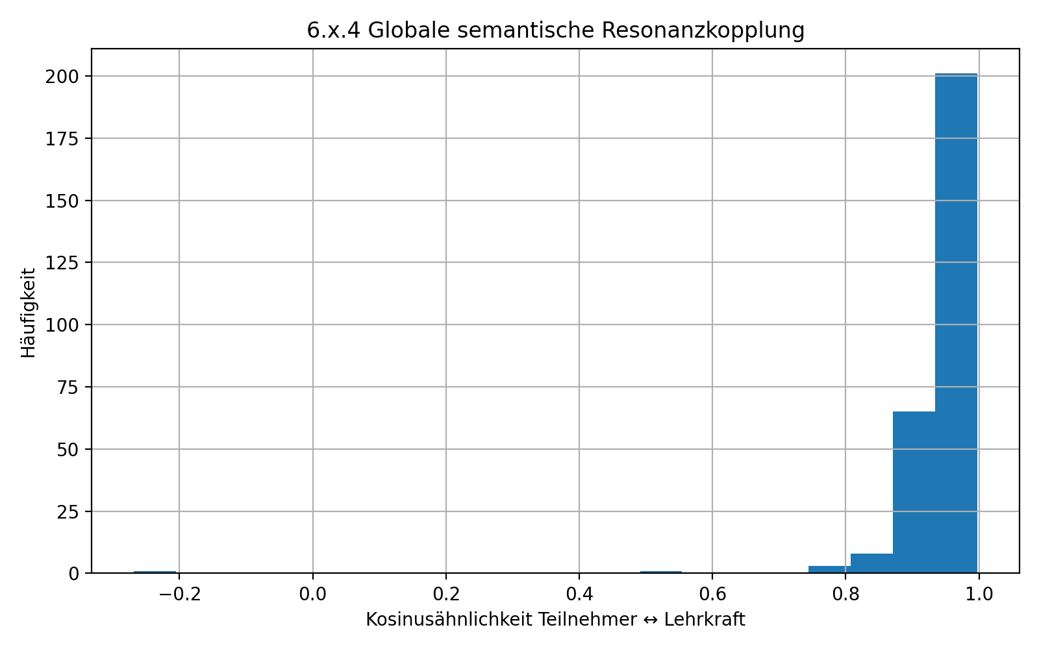
Dateiname: hist_kosinus_resonanz.png. Das Histogramm dokumentiert die starke Konzentration der gültigen Fälle im oberen Kosinusbereich.
Abbildung A6.x.4-2: Boxplot der Kosinusähnlichkeit nach Teilmenge
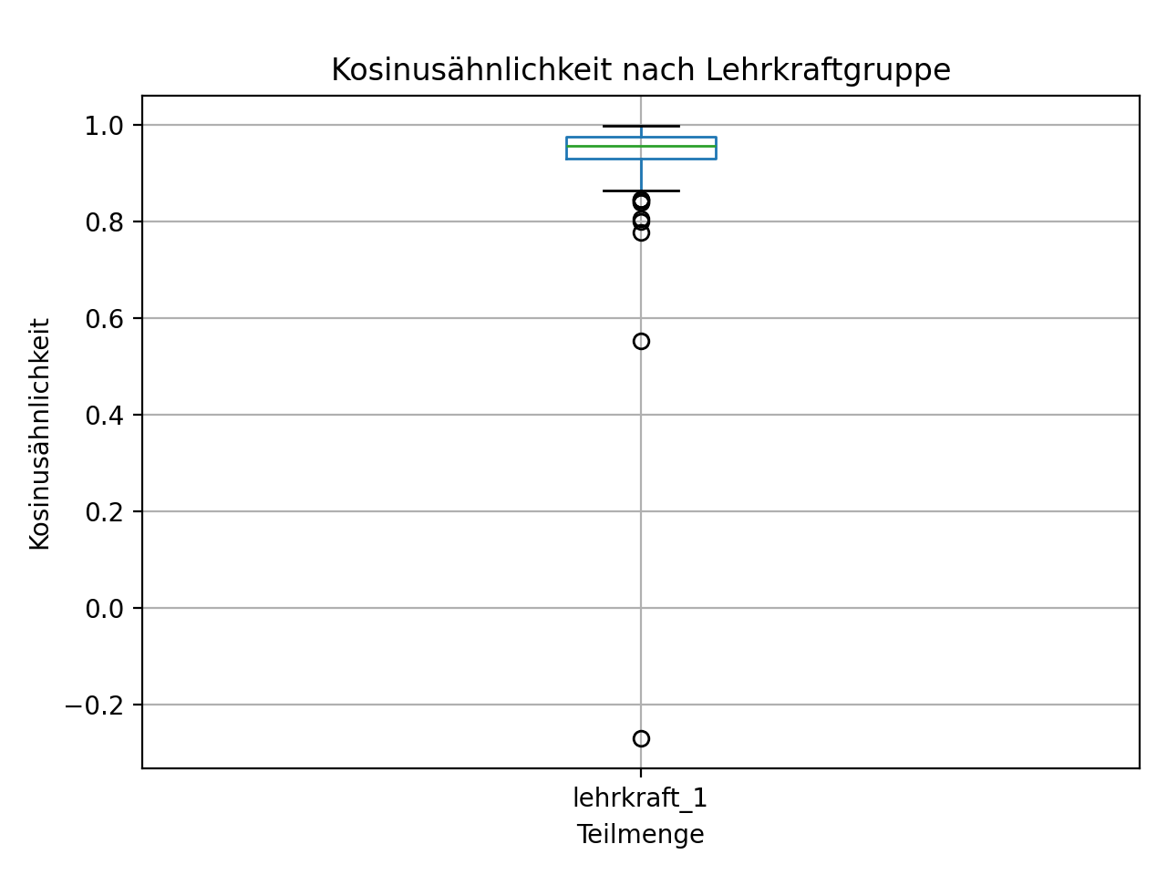
Dateiname: boxplot_kosinus_nach_subset.png. Der Boxplot zeigt die Verteilung der Kosinusähnlichkeiten in der Exportteilmenge. Da im vorliegenden Export nur lehrkraft_id=1 enthalten ist, entspricht diese Teilmenge der Gesamtauswertung.
Abbildung A6.x.4-3: Streudiagramm Distanz und Resonanz
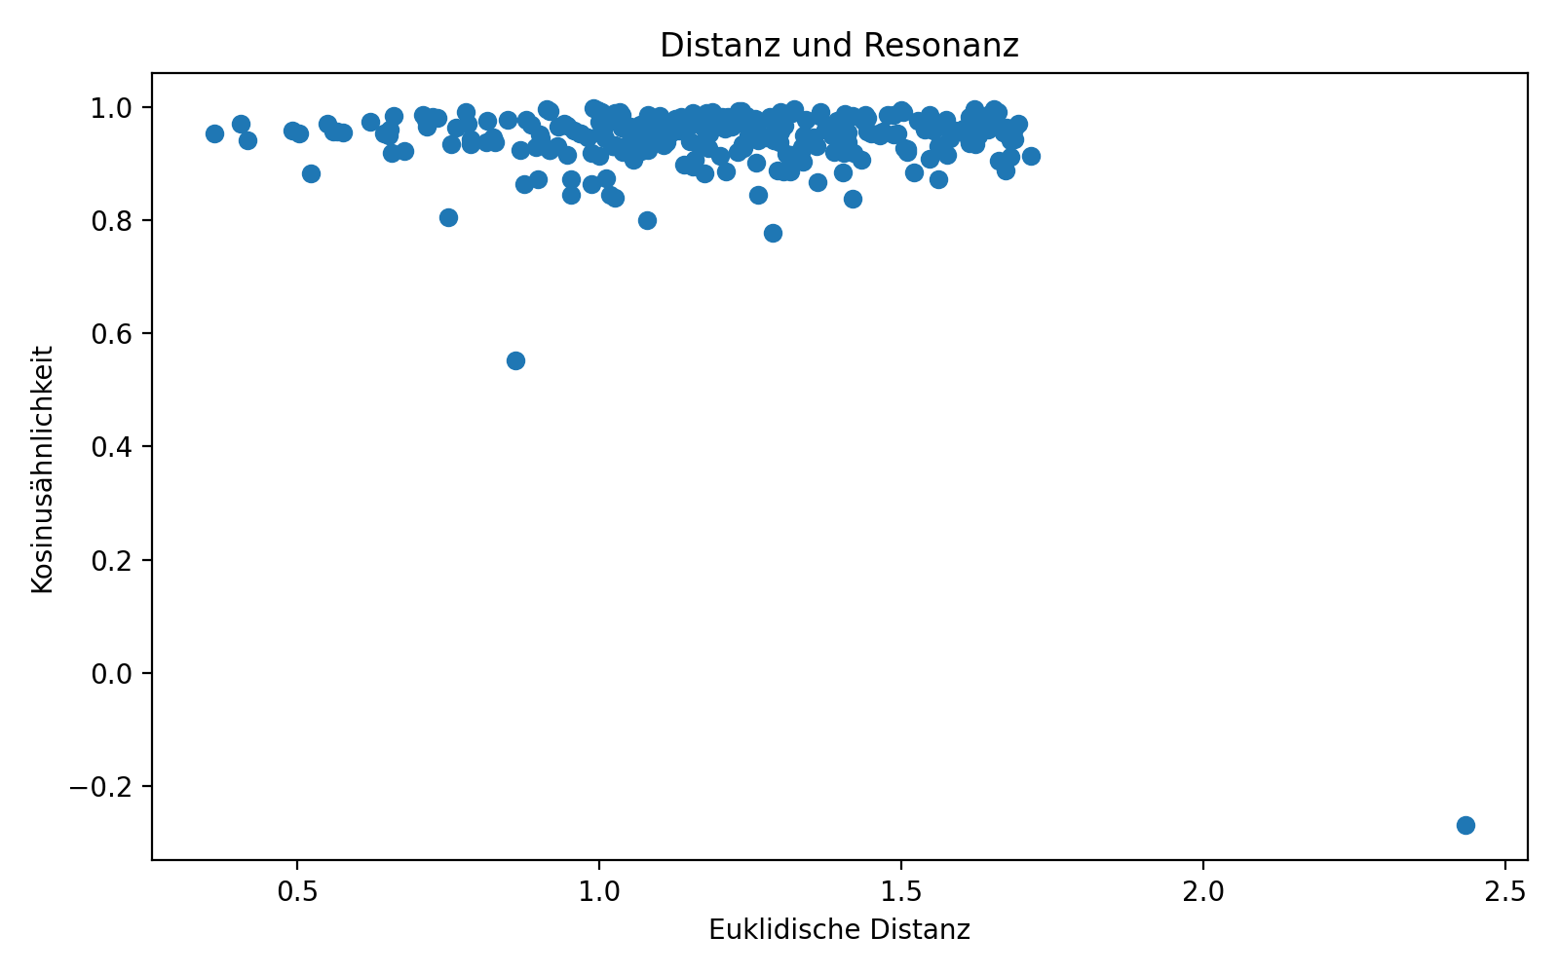
Dateiname: scatter_distanz_kosinus.png. Das Streudiagramm stellt euklidische Distanz und Kosinusähnlichkeit gegenüber und zeigt, dass hohe Richtungsähnlichkeit auch bei variierender Lage im 7D-Raum bestehen kann.
Abbildung A6.x.4-4: Mittlere Kosinusähnlichkeit nach Gruppe
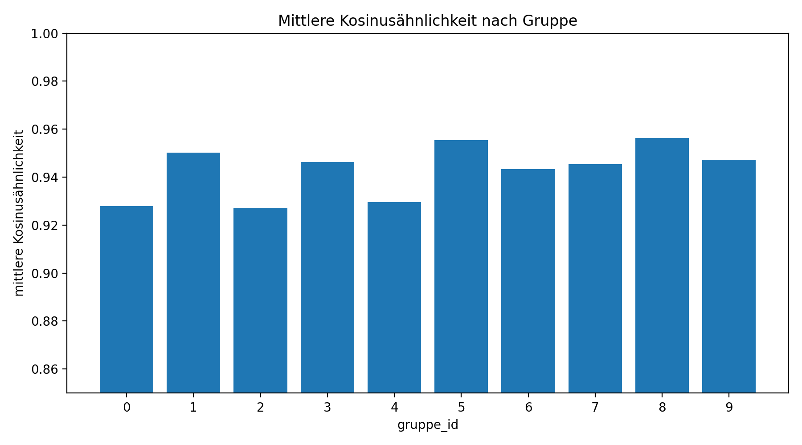
Dateiname: anlage_6x4_balken_kosinus_nach_gruppe.png. Das ergänzte Balkendiagramm zeigt die gruppenbezogene Stabilität der globalen Resonanzkopplung.
Abbildung A6.x.4-5: Dominante Lehrkraftdimensionen
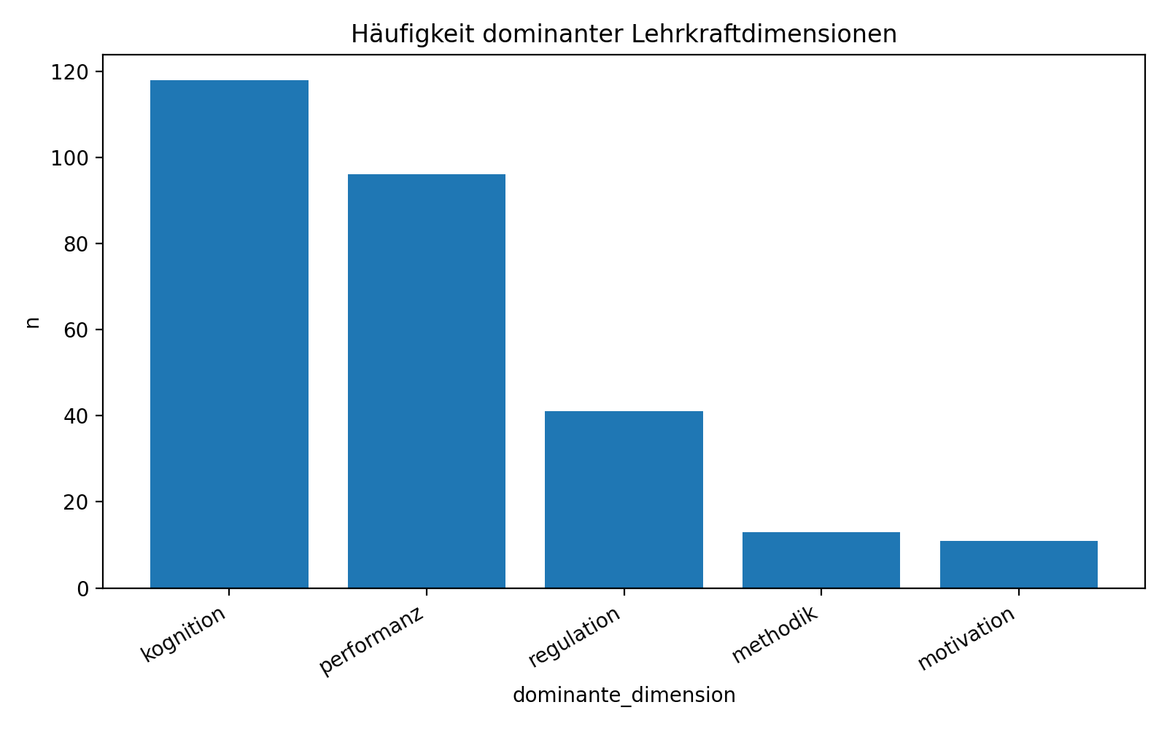
Dateiname: anlage_6x4_dominante_dimensionen.png. Das ergänzte Diagramm zeigt, welche semantischen Dimensionen in den Lehrkraftvektoren dominant auftreten.

8. Dominante Dimensionen
Dominante Dimension | n | Anteil
kognition | 118 | 42,29 %
performanz | 96 | 34,41 %
regulation | 41 | 14,70 %
methodik | 13 | 4,66 %
motivation | 11 | 3,94 %
Die dominanten Lehrkraftdimensionen konzentrieren sich vor allem auf Kognition und Performanz. Kognition tritt in 118 gültigen Fällen als dominante Dimension auf, Performanz in 99 Fällen. Regulation folgt mit 41 Fällen. Diese Verteilung zeigt, dass die globale Resonanzkopplung nicht nur affektiv oder sozial getragen ist, sondern stark über fachlich-kognitive und leistungsbezogene Zustandsachsen organisiert wird.

9. Technische Interpretation der Befunde
Die technische Auswertung stützt die Aussage des Haupttextes, dass die globalen Kosinusähnlichkeiten mehrfach im Bereich von 0,93 bis 0,95 und darüber liegen. Der Mittelwert beträgt 0,9434, der Median 0,9568. 251 von 279 gültigen Fällen erreichen mindestens 0,90; 212 Fälle erreichen mindestens 0,93; 165 Fälle erreichen mindestens 0,95. Damit ist die Kopplung nicht nur punktuell sichtbar, sondern bildet den dominanten Normalfall der Auswertung.
Für die Interpretation ist wichtig, dass die Kosinusähnlichkeit die Richtung der semantischen Vektoren misst. Teilnehmer- und Lehrkraftzustände müssen also nicht dieselbe absolute Intensität besitzen, um als gekoppelt zu gelten. Entscheidend ist, dass sie im 7D-Raum ähnlich orientiert sind. Genau dieser Befund liegt vor: Die Teilnehmerzustände erscheinen nicht unabhängig von der Lehrkraftstruktur, sondern innerhalb eines gemeinsamen semantischen Resonanzraumes.

10. Grenzen der technischen Auswertung
Die Anlage dokumentiert die globale Kopplung auf Grundlage des vorliegenden JSON-Exports. Da in diesem Export ausschließlich lehrkraft_id=1 enthalten ist, kann der Vergleich mit anderen Lehrkräften hier nicht empirisch ausgewiesen werden. Ebenso ersetzt die globale Kosinusähnlichkeit keine Kausalitätsprüfung. Sie zeigt eine starke strukturelle Kopplung, aber noch keine Richtung der Wirkung. Für weiterführende Validierungen sind zeitversetzte Resonanzanalysen, Zufallspermutationen und Gegenvergleiche mit falsch gematchten Gruppen erforderlich.

11. Reproduzierbarkeit
Alle Tabellen und Grafiken dieser Anlage lassen sich aus der Datei 6x4_globale_semantische_resonanz_match.json reproduzieren. Die wichtigsten abgeleiteten Tabellen wurden zusätzlich als CSV-Dateien gespeichert. Die zentrale Ergebnisdatei der technischen Anlage lautet: Anlage_6x4_Globale_semantische_Resonanzkopplung_Technik.docx.

